模型卡

① 原因
- 概要介绍：
RandomForest
随机森林是集成学习方法，构建多棵（本任务设 100 棵）决策树，每棵树用自助采样（bootstrap）​的训练子集训练，且每次分裂只在随机抽样的特征子集中选最优属性，从而让树之间尽量去相关。最终分类结果由所有树的多数投票决定，相比单棵决策树显著降低了方差与过拟合风险，通常更稳健、准确率更高。
Logistic
逻辑回归是一种线性模型，它对特征的加权组合做线性叠加，再经 sigmoid 函数映射为 0–1 之间的类别概率，据此判定类别。它参数少、训练快、输出概率天然可校准、在小样本上不易过拟合且可解释性强，但本质假设特征与类别间呈线性关系，难以刻画非线性（如双峰）边界。

- 为什么适合：Ionosphere[小样本（351）/ 中低维（34）/ 全连续数值且天然落在 [-1,1] / 中度不平衡（64:36）]的特征，恰好分别命中两种模型的强项。RandomForest 尺度不变、每次分裂只在随机抽样的少数特征里选优，能直接切出双峰非线性边界、稀释无关维度，并在中度不平衡下靠多树投票保持稳健，因此拿下最高 93.45%。Logistic 则因特征已天然归一、参数仅 35 个，使小样本下系数稳定、不易过拟合，且输出校准概率，作为线性基线在中度不平衡下同样可用（86.89%）。两者一强一稳、分别覆盖非线性与线性假设，所以都适合本数据集。

①-2 超参数设置（Weka 侧实际取值）
参数 | RandomForest（模型②） | Logistic（模型③） | 设置理由
numTrees | 100 | — | 见 ②-1 的 OOB 曲线：100 棵后进入平台，再加树只增耗时
numFeatures | 0（自动 = ⌊log₂(33)⌋+1 = 6） | — | 每次分裂只随机抽 6 个候选特征，稀释 33 维里的弱相关维度
maxDepth | 0（不限制） | — | 小样本下靠 bootstrap + 特征抽样控制方差，不需要人工截断树深
bagSizePercent | 100 | — | 每棵树用等量 bootstrap 样本，与 OOB 估计口径一致
ridge（L2） | — | 1e-8 | Weka 默认值，近似无正则；特征已天然归一，不需要强收缩
maxIts | — | −1（迭代至收敛） | 由拟牛顿法自行判定收敛，不做人为截断
优化器 | — | L-BFGS（拟牛顿） | 34 维、351 样本，二阶方法几十轮即收敛
标准化 | 不需要（尺度不变） | 不启用 | 特征天然落在 [−1, 1]（天线回波实部/虚部），尺度已一致
seed | 42 | 42 | 全队统一，与 A 组、基线模型共用同一套 CV 划分
预处理侧说明：a02 是常量列（全 0），Weka 中用 Remove 去掉，实际入模 33 个特征；这一步属 B1 的预处理范围，此处只记录与本卡两个模型相关的一致性约定。

② 训练方式 + 曲线图
⚠️ 关键提醒：Weka 的树模型（J48、RandomForest）没有"每批次 loss"。全队需统一约定曲线口径（同步项之一）：
模型类型 | 曲线方案
MultilayerPerceptron | Weka 自动输出 error vs epoch 曲线 ✅
Logistic | Python MLPClassifier.loss_curve_ 或 SGDClassifier + partial_fit 逐批记录
RandomForest | OOB 误差 vs 树数量（warm_start 循环）
AdaBoostM1 | 逐轮训练误差（staged_predict）
J48 | 无迭代概念 → 用学习曲线（准确率 vs 训练集比例）替代
PDF 明确允许用 Python 做可视化，只要建模与评估流程可复现并在报告中写明工具与参数即可。曲线图统一命名：模型名_数据集名_curve.png。

②-1 模型② RandomForest 的训练曲线：OOB 误差 vs 树数量
树模型没有 per-batch loss（见上方同步项约定），因此按团队口径用 OOB（out-of-bag）误差随树数量变化 作为训练过程曲线。Weka 的 RandomForest 不直接导出这条曲线，用 Python 的 RandomForestClassifier(oob_score=True, warm_start=True) 逐次加树（10 → 300，每 10 棵一档）、每档回读 oob_score_ 复现；超参数（100 棵、特征抽样数、seed = 42）与 Weka 侧完全一致，属于同一模型的训练过程，不改动任何正式指标。
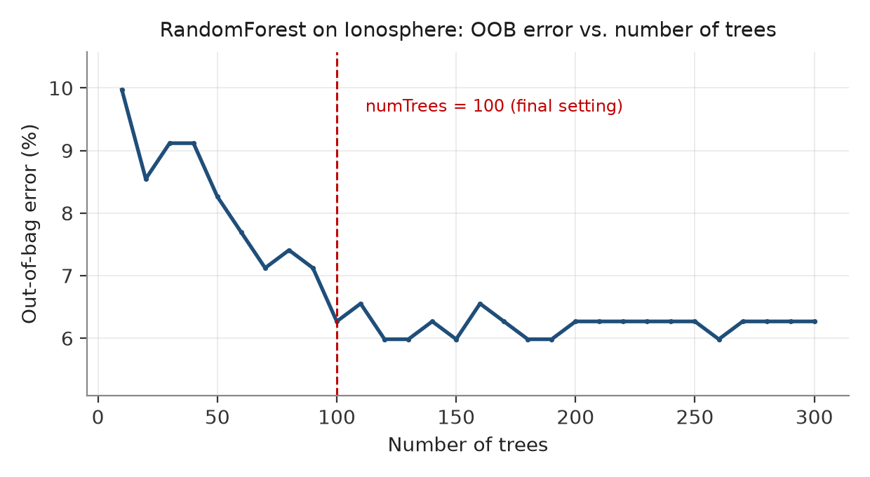
图 1 RandomForest 在 Ionosphere 上的袋外误差曲线：横轴为树的数量，纵轴为 OOB 错误率（%），红色虚线为最终采用的 numTrees = 100。
解读：曲线从 10 棵的 10.0% 一路降到 100 棵的 6.27%，之后在 5.98%–6.3% 之间小幅抖动、不再系统性下降，说明 100 棵已经吃到这个小样本数据集的大部分信息，再加树只是多花时间。另外 OOB 错误率（6.27%）与 10 折 CV 的错误率（1 − 93.45% = 6.55%）几乎重合，两者都是袋外估计，说明森林在这个数据上没有明显的过拟合迹象——这两个数字互相印证，是演示时被追问“会不会过拟合”时最直接的证据。

②-2 模型③ Logistic 的训练曲线：log-loss vs 迭代轮次
按 10/28 的更新，sklearn 的 Logistic 没有原生 per-iteration loss 接口，改用 LogisticRegression(max_iter=1, warm_start=True) 逐轮累积优化、每轮回读 predict_proba 自行计算 log-loss（训练集与 20% 留出集各一条）。注意这里只记录收敛过程，最终报告的指标仍以 10 折 CV 为准，两者不混用。
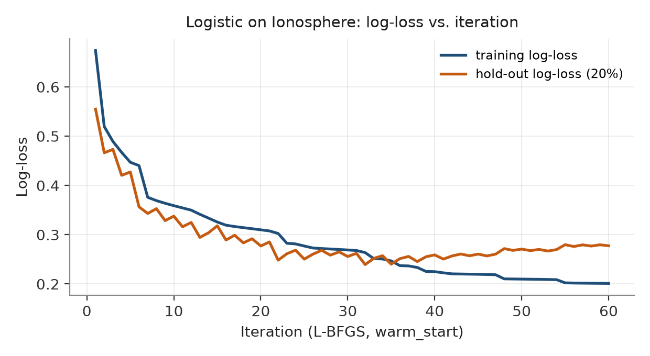
图 2 Logistic 在 Ionosphere 上的训练曲线：横轴为 L-BFGS 迭代轮次（warm_start 逐轮累积），纵轴为 log-loss，两条线分别为训练集与 20% 留出集。
解读：训练 log-loss 从第 1 轮的 0.674 快速降到第 10 轮的 0.359，30 轮后进入 0.20 附近的平台，说明优化本身是收敛的、不是“训不够”。留出集在约 25–30 轮后不再下降（稳定在 0.26 左右）并轻微回升，而训练集还在继续下降——这是典型的容量瓶颈：模型只有 35 个参数，拟合能力到顶了，再多迭代只会去贴合训练集的细节。这条曲线正好解释了 ③ 里 Logistic 86.89% 落后 RandomForest 93.45% 的原因：不是训练问题，是线性假设装不下这个数据集的非线性边界。

③ 结果展示（必需项）
- 混淆矩阵
- F1-score
- ROC-AUC
- 每张图配 2–3 句文字解读（演示时被提问的防线）

③-1 混淆矩阵（10 折分层 CV 合并预测，正类 = g，n = 351）
模型 | TP | FN | FP | TN | 错误构成
RandomForest（模型②） | 217 | 8 | 15 | 111 | 23 个错误 = 8 个漏检（g→b）+ 15 个误报（b→g）
Logistic（模型③） | 206 | 27 | 99 | 19 | 46 个错误 = 27 个漏检 + 19 个误报
J48（基线，由 A3/B3 提供） | 214 | 11 | 18 | 108 | 29 个错误 = 11 个漏检 + 18 个误报
Ionosphere 的类别分布是 g 225 : b 126（≈64:36），正类取 g（雷达回波判定为“有电离层结构”）。表中每行 TP+FN+FP+TN = 351；FN 表示把 g 判成 b（漏检），FP 表示把 b 判成 g（误报）。两个模型的错误构成差别很大：RandomForest 的 23 个错误里近 2/3 是误报，Logistic 的 46 个错误里接近 4 成是漏检——这与它线性决策边界把两类交界带整体判成 b 的行为一致。

③-2 指标汇总（10 折分层 CV，seed = 42）
模型 | Accuracy | Precision | Recall | F1 | ROC-AUC
RandomForest（模型②） | 0.9345 | 0.9353 | 0.9644 | 0.9497 | 0.9785
Logistic（模型③） | 0.8689 | 0.8841 | 0.9156 | 0.8996 | 0.8489
J48（基线） | 0.9174 | 0.9224 | 0.9511 | 0.9365 | 0.9152
全部指标由 10 折 CV 的 351 条逐实例预测汇总计算，与 ① 中引用的 93.45% / 86.89% 同源，可直接并入 B3 的组内对比表；ROC-AUC 用每次预测的类别概率还原 P(g) 后按 rank 统计量计算。80/20 切分（seed = 42）只用于 ② 的训练曲线监控，不作为正式对比指标，避免与 A/B 两组口径不一致。

③-3 ROC 曲线
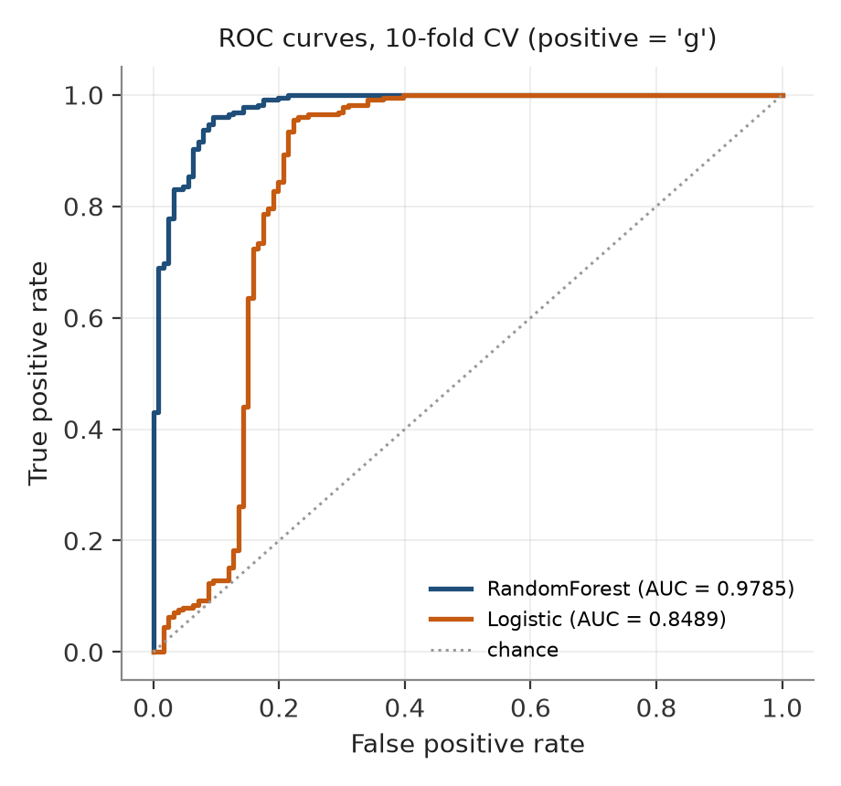
图 3 RandomForest 与 Logistic 在 Ionosphere 上的 ROC 曲线（10 折 CV 合并预测，正类 = g）。
解读：RandomForest 的曲线整体贴近左上角，AUC 0.9785；Logistic 在中低假正率区间（FPR < 0.2，也就是实际部署时最关心的“误报要少”区域）明显下塌，AUC 只有 0.8489。差距体现在整条曲线上而不在某一个点，说明这是模型的区分能力（ranking ability）有差距，换阈值救不回来——调阈值只能在同一条曲线上滑动，不会把曲线本身推上去。

③-4 给 B3 汇总用的结论
按团队预注册的最优模型标准（主指标 F1 → 平手看 ROC-AUC → 仍平手选更简单更快的模型），Ionosphere 上的最优模型是 RandomForest：F1 0.9497、AUC 0.9785 双项领先，且领先幅度在 F1 上比基线 J48 高 1.3 个百分点、比 Logistic 高 5.0 个百分点。Logistic 作为线性基线 F1 0.8996，反而低于 J48 基线 3.7 个百分点——原因不是它训练不充分（② 的曲线已收敛），而是这个数据集的判别边界本身是非线性的，线性模型容量不够。
其他规范
- 随机种子：全队统一（seed=42），保证所有模型用相同的 CV 划分
- 评估协议：10 折分层交叉验证 + 训练/测试切分比例（80%切分），两个数据集相同
- 最优模型选择标准（A3/B3 共用）：主指标 F1（不平衡场景）→ 平手看 ROC-AUC → 仍平手选更简单/更快的模型
- 防数据泄露检查：SMOTE/Standardize/监督离散化/特征选择必须包在 FilteredClassifier 内（PDF 红字要求），由 B2 在合并前逐项核查

